**Уважаемые посетители нашего детского сада!**

**Мы предлагаем Вам посетить официальную страничку детского сада в социальных сетях с помощью QR-кода.**

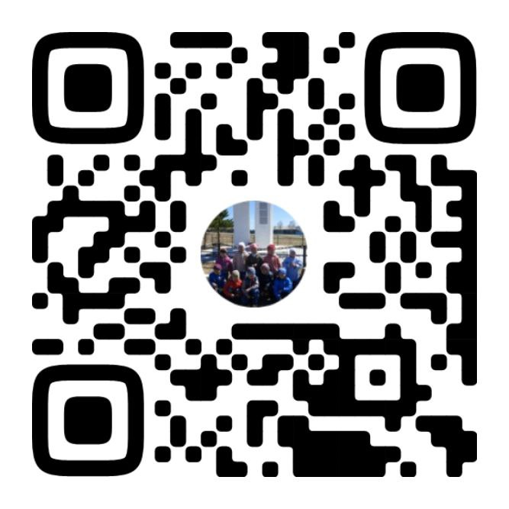

**Используйте ваш мобильный телефон или планшет.**

С уважением администрация МБДОУ Оерский детский сад «Солнышко»